集科技精髓，创华夏伟业

拥抱双碳国家大战略，
投身能源绿色转型革命，
赋予未来更宽广的想象空间。
科华邀您一起，
My way 从科华开始！

科华数据股份有限公司，创立于1988年，2010年在A股上市，股票代码002335。总部坐落于美丽的鹭岛厦门，旗下拥有10余家全资子公司，在全球拥有5 0余个办事处及服务网点，现有员工近4000人。

一、科华业务与市场地位
1、高端电源：连续多年位居国内品牌市场占有率第一，核级UPS首次国产化应用
2、储能系统：中国储能市场用户侧市场占有率全国第一
3、光伏逆变器：全球累计装机规模超过18GW，2020年度国内光伏逆变器十大供应商
4、储能变流器：全球累计装机规模超过1.1GW/3GWh，2020年国内提供商排名前二
5、新能源汽车充电设备：2021中国充换电行业十大影响力品牌
6、云计算数据中心设备：2019-2021年中国模块化数据中心市场份额第一
7、云计算数据中心机房：在北京、上海、广州等10多个城市运营20多个数据中心机房，机柜数量超3W架，总面积超23W平方米

二、科华荣耀
√2020中国年度优选雇主
√2020年福建创新非凡雇主
√自主培育出4名国务院特殊津贴专家
√行业首家“国家级重点高新技术企业”
√国家认定“企业技术中心”
√CNAS国家认可实验室
√国家技术创新示范企业
√国家火炬计划项目承担单位
√国家知识产权优势企业
√博士后科研工作站
√福建省政府质量奖
√全国首批两化融合企业
√连续六年入选全球新能源企业500强
√2020年度中国储能产业最具影响力企业奖
√2020年度中国储能产业最佳系统集成商奖
√2020年度中国IDC产业最佳节能解决方案奖
√2020年度中国IDC产业优秀第三方数据中心奖
……

三、招聘对象
2022届国内及海外毕业生
1、国内毕业时间：2022年1月-2022年7月
- 海外毕业时间：2022年1月-2022年12月

四、招聘需求
1、研发类：
（1）招聘岗位：项目经理（博士）、硬件工程师、DSP软件工程师、电气工程师、结构工程师、硬件/软件测试、ARM、Linux、JAVA、WEB、标准化、安规、暖通、热设计。
（2）对口专业：电气工程、电力电子、电力系统、控制工程、自动化、电子科学技术、电子信息、机电一体化、通信工程、机械制造、计算机、软件工程、人工智能等专业。
（3）工作地点：厦门、漳州、深圳。
2、营销类：
（1）招聘岗位：管培生（硕士，专业不限）、国内营销、海外营销、售前技术支持、售后技术支持、产品工程师、工程技术岗、项目管理岗。
（2）对口专业：同研发类岗位专业需求，并开放材料科学、热能与动力工程、数学、物理、化学、生物、英语、国际经济与贸易、管理学等专业。
（3）工作地点：北京、上海、广州、厦门以及其它全国省会城市。
3、供应链类：
（1）招聘岗位：管培生（重点本科与硕士）、储备生产/仓储管理、采购、器件认证、定制软/硬件开发设计、结构设计、工业工程、自动化测试、质量管理、工艺、计划物控、调试/终检。
（2）对口专业：同研发类岗位专业需求，及工业工程、质量管理等专业。
（3）工作地点：漳州、角美、厦门。
4、职能类：
（1）招聘岗位：财务、人力资源、IT技术、证券事务、资产开发。
（2）对口专业：会计或财务管理、人力资源或企业管理、计算机、法学、经济学、金融等。
（3）工作地点：厦门。

五、培育成长
科华数据【辰星计划】开始于2011年，历经11年，已培育2300余名应届生，已有500余名校招生成长为公司各级管理干部与核心骨干。
1、入司团建：团队融入。
2、集 训 期：1～2个月的生产基地实践以及产品知识集训，打好基础。
3、上岗辅导：3～6个月的导师辅导，一对一的传帮带，助推顺利上岗。
4、岗前实习：1～6个月的关联岗位实习，打穿业务链体系，拓宽视野。
5、高管辅导：管培生由高管、其他岗位由优秀认证导师一对一带教，步入职场快车道。
- 长期成长：公司提供内部竞聘、内部晋升、内部转岗、职务轮换等多种人才成长通路。

六、薪酬福利
1、领先型与多元化的薪酬结构：
年薪（薪酬+区域津贴+年终奖+公司经营利润奖）+业绩奖+中长期股票与期权激励
（1）年薪：根据专业、学历、院校、项目实践、竞赛成果、成绩、应聘岗位等差异化。
√本科年薪10～20W
√硕士年薪15～30W
√博士年薪40万及以上
（2）业绩奖：不同的岗位有不同的业绩贡献奖。
√销售岗位：销售提成。
√专业技术岗位：项目奖金。
√售后岗位：安装津贴、维修津贴与续保销售奖。
√研发类岗位：项目奖、市场奖，或业绩贡献奖。
√供应链类岗位：采购降本提成，产能奖，质量奖等。
2、应届生专项福利：
报销入职交通费用，集训期间提供住宿。
3、员工福利：
六险一金、年度健康体检、部门活动经费、集体生日会、免费班车、食堂（生产基地）、应届生宿舍（生产基地和驻外办事处）、过节费、婚育贺礼……
4、员工活动：
厂庆活动、中秋博饼、年会、篮球协会、足球协会、桌球协会、羽毛球协会、舞蹈协会……
5、政府补贴：
（1）厦门市人才补贴（一次性）：博士8万，硕士5万，双一流本科3万，其他高校应届生本科1万。
（2）租房或购房补贴（补两年）：博士最高3000元/月，硕士最高2000元/月，双一流本科最高1000元/月或者应届生本科8000元/年，补五年。
（3）福建省工科人才补贴（分三年）：985/211工科硕士20万～43万，985/211工科本科15～28万。
注：以政府当年度的公示文件为准。
6、保障性商品房：
本科以上学历工作满一年，可按市场价的45%（每平1.4W左右）购买厦门市政府提供的保障性商品房（总价100W左右），帮你实现定居厦门的梦想。

- 参与科华校招的流程
参加空中宣讲会 - 线上职位申请 – 面试通知 – 面试 – 录用签约

- 职位申请方式
线上职位申请入口
科华招聘微信公众号→点击加入我们→进入校园招聘→选择匹配的岗位进行简历投递

- 关注我们
金秋9月，科华数据校园招聘空中宣讲会即将盛情开播，敬请关注 “科华招聘”微信公众号，最新动态持续推送！
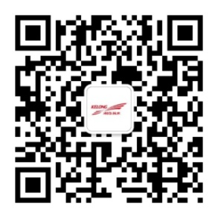
公司微信公众号：科华数据

立即加入全国三大校招QQ群，了解最新资讯、经验分享、HR在线答疑
抢先一步，直接开聊（按顺序加群，人满后转下一个群 ）
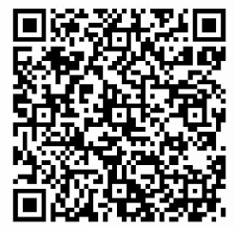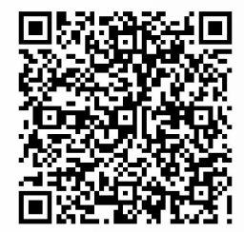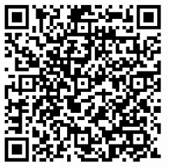
1群：156297565 2群：613105989 3群：707801436

科华数据股份有限公司
2021年8月份

